
CREACIÓN DE LOS OBJETOS DE LA BASE DE DATOS.

Evidencia: GA6-220501096-AA1-EV03

Programa: Análisis Y Desarrollo De Software
Ficha: 3336171

JEISSON NIKOLÁS MOSCOTE VANEGAS
Aprendiz

Fecha: Julio / 2026

1. INTRODUCCIÓN
MongoDB es una base de datos NoSQL que almacena información en documentos tipo JSON, similares a los objetos de JavaScript. A diferencia de las bases de datos relacionales (como MySQL), MongoDB no usa tablas ni esquemas fijos, lo que permite guardar datos de forma flexible y escalable. Esto es especialmente útil cuando la estructura de la información puede cambiar con el tiempo, como en el sistema de gestión de la Panadería Don Oscar.
En esta actividad, se implementó una base de datos NoSQL para el sistema de la panadería, utilizando MongoDB como motor de almacenamiento. El proceso incluyó la creación de 12 colecciones (equivalentes a las tablas en SQL), la inserción de datos de clientes, productos, insumos y proveedores, y la ejecución de consultas para extraer información relevante, como clientes con más de 100 puntos, productos con precio menor a 5000 y el promedio de precios de todos los productos. El objetivo fue comprender el funcionamiento de MongoDB y su aplicación en un caso práctico del sector productivo.

2. CREACIÓN DE COLECCIONES
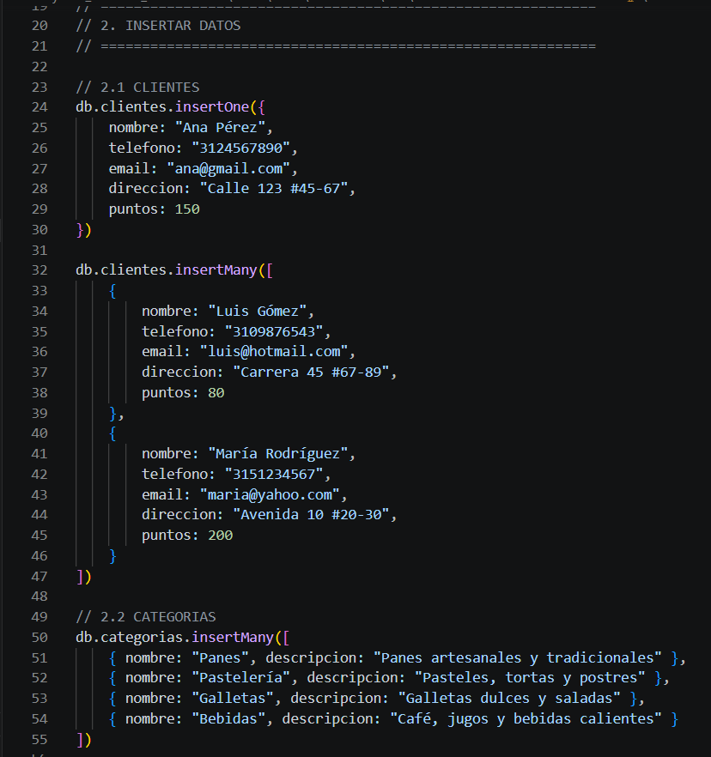
Imagen 1. Creación de la colección "clientes".

3. INSERCIÓN DE DATOS
Imagen 2. Inserción del cliente “Ana Pérez”.
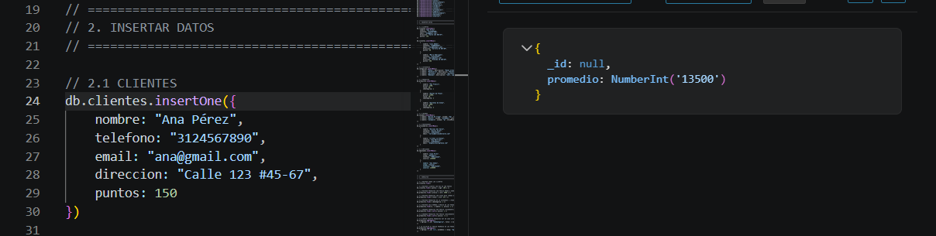

4. CONSULTAS
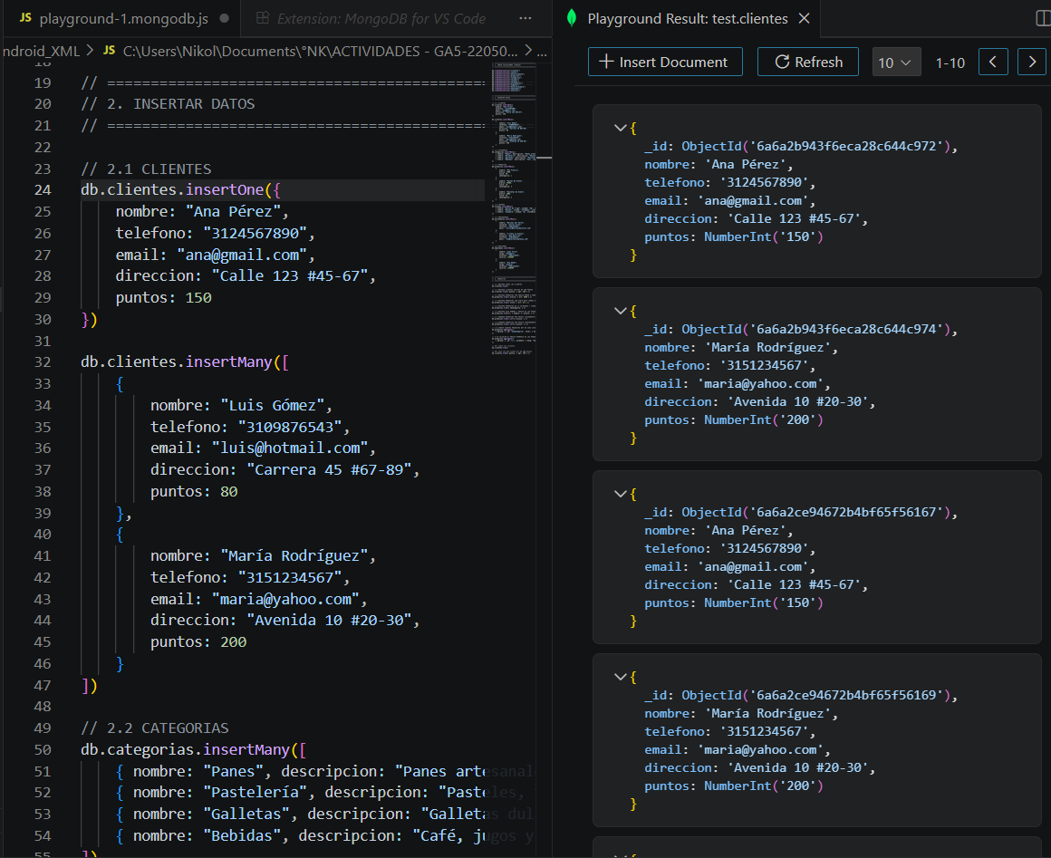
Imagen 3. Consulta de todos los clientes.

5. CONCLUSIONES
La realización de esta actividad permitió comprender las ventajas de utilizar bases de datos NoSQL como MongoDB en proyectos de software. A diferencia de los modelos relacionales, MongoDB ofrece flexibilidad en la estructura de los datos, lo que facilita la adaptación a cambios en los requisitos del sistema sin necesidad de modificar esquemas complejos. Esto es especialmente útil para negocios dinámicos como la Panadería Don Pan, donde la información puede variar constantemente.
Se logró crear exitosamente las 12 colecciones necesarias para el sistema, insertar datos de prueba en cada una de ellas y ejecutar consultas que responden a preguntas del negocio, como identificar productos con stock bajo o clientes con mayor puntuación. Además, el uso de MongoDB Atlas permitió trabajar con una base de datos en la nube, lo que facilitó el acceso y la colaboración sin necesidad de instalar software adicional en el equipo local.
Finalmente, esta experiencia práctica refuerza la importancia de conocer diferentes tecnologías de bases de datos y saber cuándo utilizar cada una según las necesidades del proyecto. MongoDB se presenta como una herramienta poderosa y moderna para el desarrollo de aplicaciones web y móviles, especialmente cuando se requiere escalabilidad y agilidad en el manejo de datos.

6. BIBLIOGRAFÍA
- Servicio Nacional de Aprendizaje (SENA). Guía de Aprendizaje #6 - Análisis y Desarrollo de Software.
- MongoDB, Inc. MongoDB Manual. https://www.mongodb.com/docs/manual/
- Chodorow, K. MongoDB: The Definitive Guide. O'Reilly Media.
- MongoDB, Inc. MongoDB Atlas Documentation. https://www.mongodb.com/docs/atlas/
- Microsoft. Visual Studio Code Documentation. https://code.visualstudio.com/docs

